Пример jsp страницы для работы с таблицей:
<%@ page import="java.util.*, java.text.*" %>
<%@ page contentType="text/html; charset=windows-1251" %>
<html>
<head>
<title>
Таблица пользователей
</title>
</head>

<body>
<h1>Таблица с данными</h1>

<h2>Добавить пользователя</h2>
<%-- Форма заполнения данных --%>
<FORM name="form1" method="post">
Имя: <INPUT type="text" name="name" size="20" maxlength="20"><BR>
E-mail: <INPUT type="text" name="email" size="20" maxlength="20">
<BR><BR><BR>
<INPUT type="submit" name="submit" value="Добавить"><BR>
</FORM>

<h2>Таблица с пользователями</h2>

<%-- инициализация --%>
<%! boolean flagStart = true; %>
<%! List<String> name_array = new ArrayList<String>(); %>
<%! List<String> email_array = new ArrayList<String>(); %>
<%! List<Date> reg_date_array = new ArrayList<Date>(); %>

<table border="1px" cellpadding="8px">
<%-- Названия колонок в таблице --%>
<tr>
<th>Имя</th>
<th>E-mail</th>
<th>Дата регистрации</th>
</tr>
<%-- Считываем параметры запроса --%>
<% if(!flagStart){ %>
<% name_array.add(request.getParameter("name"));
email_array.add(request.getParameter("email"));
reg_date_array.add(new Date()); %>

<%-- Заполняем таблицу --%>
<% for(int i = 0; i < name_array.size(); ++i){
out.println("<tr>");
out.println("<td>" + name_array.get(i) + "</td>");
out.println("<td>" + email_array.get(i) + "</td>");
out.println("<td>" + reg_date_array.get(i) + "</td>");
out.println("</tr>");
} %>
<% } else
flagStart = false; %>
</table>
</body>
</html> Последовательность действий:
- Сохраняем содержимое страницы в jsp файле, например, Table.jsp.
- Сохраняем данный файл в каталоге myApp/jsp
- Перезапускаем Tomcat и загружаем страницу Table.jsp с помощью URL: http://localhost:8080/myApp/jsp/Table.jsp
- Появляется окно (рис.1):
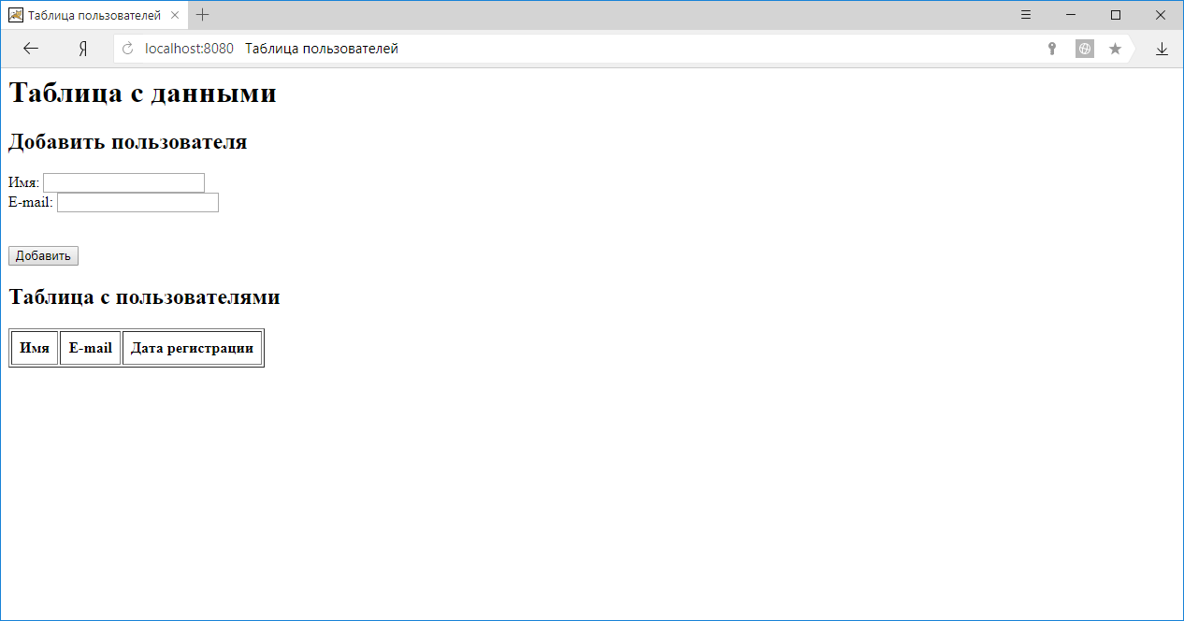

Рис.1

- Вводим имя пользователя и E-mail: Ivan, ivan@mail.ru. Затем нажимаем кнопку «Добавить», после этого появляется окно (рис.2):
- Затем ввожу данные следующего пользователя и т.д.

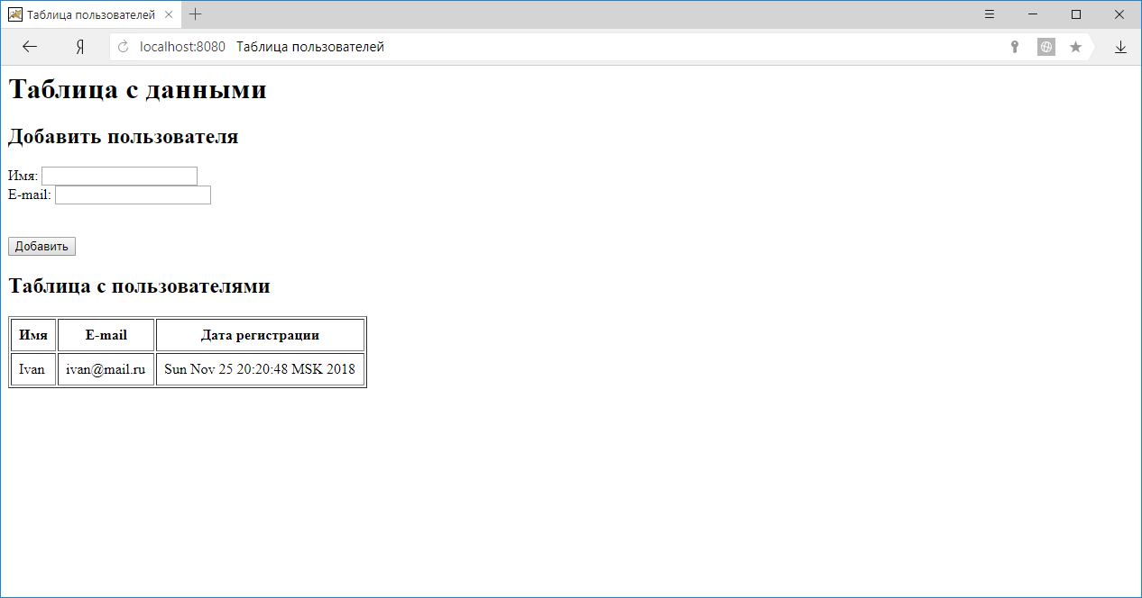

Рис.2

